Câu 1:

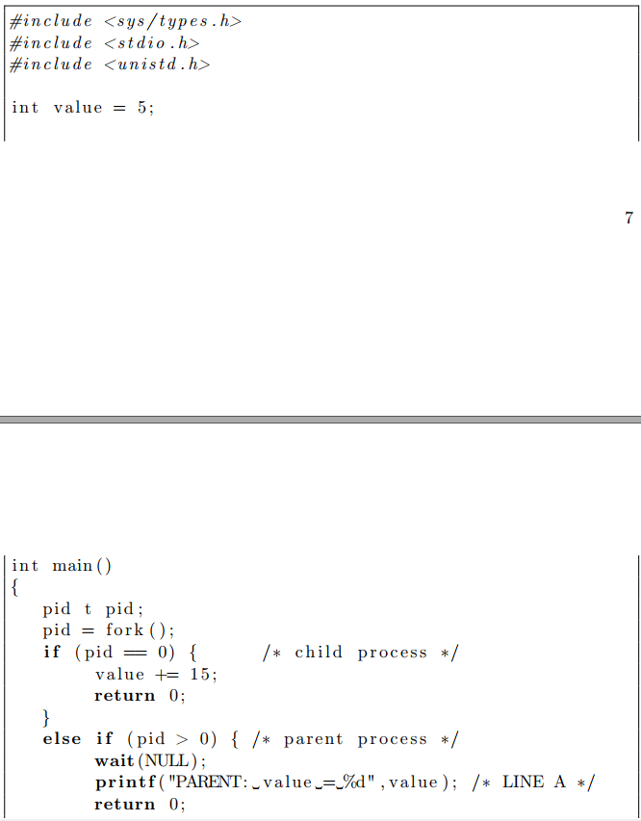

value of above line: vì khi tạo process mới, process cha và con không chia sẻ gì cả, chúng chỉ lấy 1 bản copy của nhau. Khi này, child process có 1 bản copy của biến value, và sẽ tăng value lên 20. Mặt khác, ở process cha, value vẫn = 5

Câu 2: có 8 process con được tạo. với n fork, sẽ có 2^n process con được tạo.

Câu 3: shared memory segment: Chỉ có shared memory segment là chia sẻ giữa 2 process con và cha. Stack và Heap sẽ được copy cho process mới. shared memory được tạo ra nhằm chia sẻ và giao tiếp giữa các process, nên nó ko cần tạo mới mà xài chung.

Câu 4: process id là một giá trị nguyên mà hệ điều hành gán cho mỗi process khi chúng được tạo ra và khởi chạy, dùng để quản lý. Process group ID: các process được tạo ra bởi từ 1 process sẽ mặc định nằm chung 1 process group, với process group ID lúc này bằng với PID của thành viên đầu tiên của group, hay còn gọi là process group leader. có thể thêm các process khác vào cùng group với lệnh setpgid. Khi sử dụng process group ID, có thể dễ dàng gửi tín hiệu đến các process trong cùng group cùng lúc